**Double Linked List – Program Managemen Penduduk dan Kota**

**Farras Fadhil Syafiq**

**Jurusan Teknik Komputer Prodi D3 Teknik Informatika – 1A**

**Politeknik Negeri Bandung**

**Spesifikasi yang di gunakan saat menjalankan program:**

* **Windows 11**
* **Proccessor: i5 1135g7**
* **Ram/SSD: 16/512**
* **Dev C++ 5.11**
* **Git**
* **gcc version 13.2.0 (Rev3, Built by MSYS2 project)**

# Daftar Isi

Daftar Isi 1

Menjalankan program 2

Menggunakan bash/shell 2

Menggunakan Dev c++ 2

Alur Program 3

1. Main menu 3

2. Memilih menu 3

3. Tambah Kota 3

4. Hapus Kota 4

5. Tambah Warga 5

6. Hapus Warga 6

7. Lihat Seluruh Warga 7

8. Lihat Seluruh Warga pada Kota tertentu 9

Leason Learn 11

# Menjalankan program

## Menggunakan bash/shell

1. Menggunakan perintah bash/shell
2. 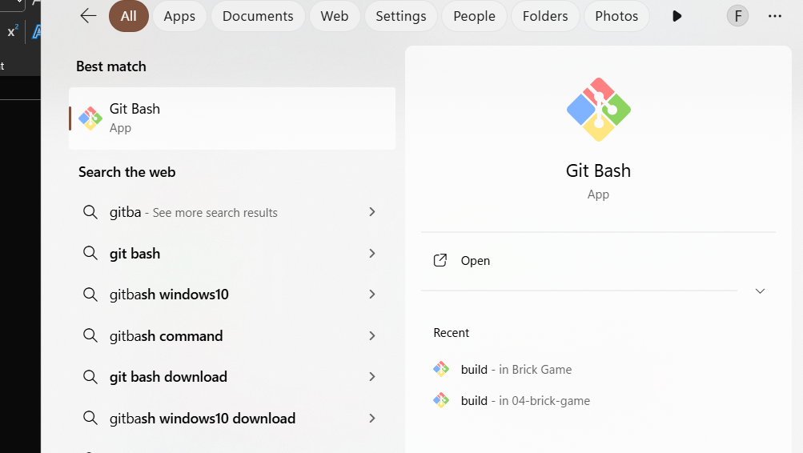Gunakan command promp git bash

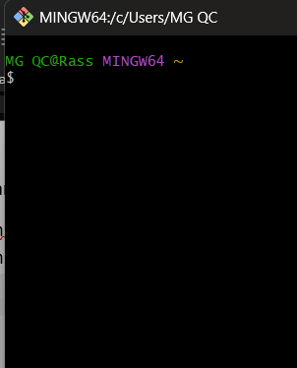

1. Ubah lokasi ke direktori program lalu ketikan ./run.sh



## Menggunakan Dev c++

1. Buka folder program kemudian klik 2x pada file .dev

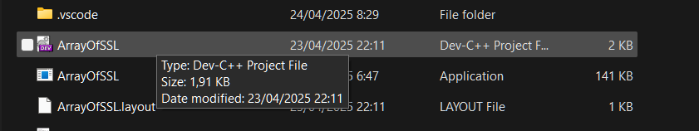

Kemudian Dev C++ akan terbuka.

1. Tekan tombol F11 pada keyboard atau tekan tombol pada toolbar maupun pada menu Execute

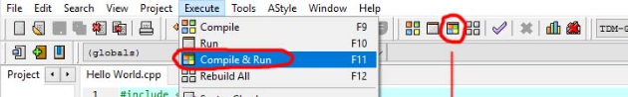

# Alur Program

## Main menu

Setelah berhasil menjalankan program maka program pada main akan di jalankan yang berisi sebuah program pilihan menu

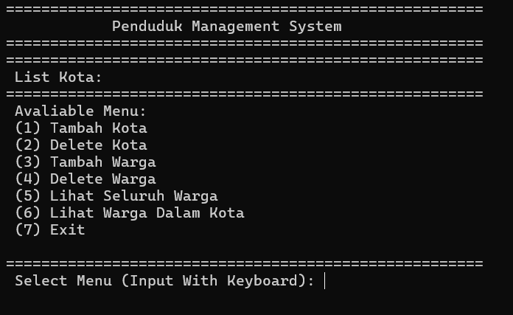

Program pilihan menu ini menampilkan **List Kota** yang ada pada program dan berbegai pilihan aksi yang tersedia.

## Memilih menu

Masukan angka pada keyboard sesuai dengan angka pda pilihan menu yang tersedia untuk menavigasikan

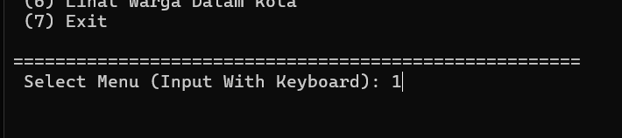

## Tambah Kota

* 1. Ketikan angka 1 pada keyboard lalu tekan enter



* 1. 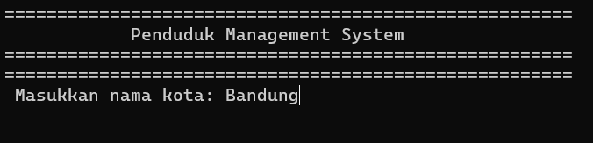Kemudian masukan nama kota

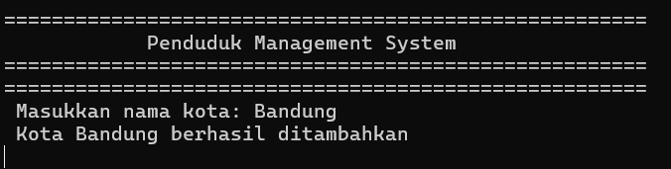3. Jika berhasil maka akan ada pesan yang di tampilkan

1. Kota berhasil di tambahkan

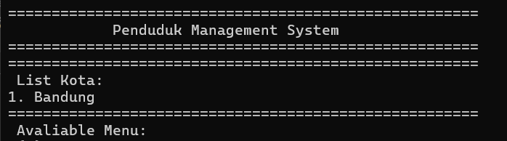

## Hapus Kota

1. Ketikan angka 2 pada keyboard lalu tekan enter

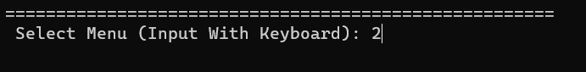

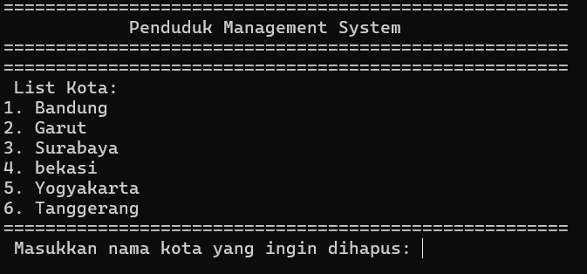

1. Kemudian masukan nama kota yang ingin di hapus

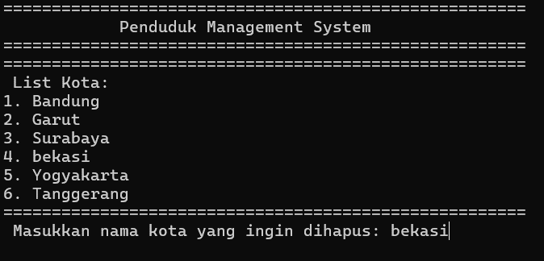

1. Jika berhasil maka akan ada pesan yang di tampilkan
2. Kota berhasil di hapus

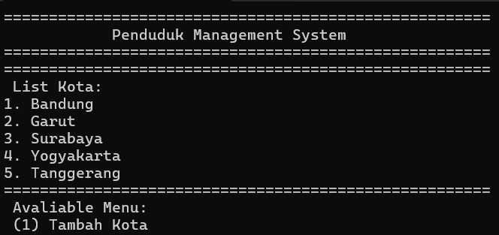

## Tambah Warga

1. Ketikan angka 3 pada keyboard lalu tekan enter

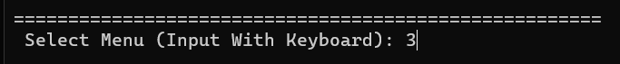

1. Kemudian masukan nama kota yang warganya ingin di tambahkan kemudian tekan enter, jika kota tidak ada maka akan ada pesan kota tidak ada

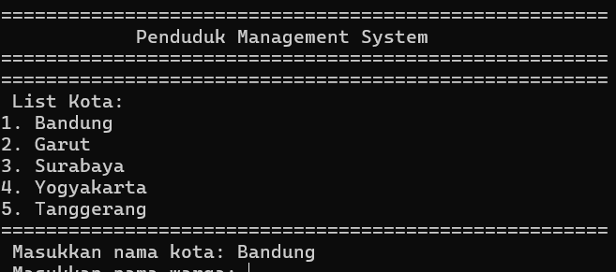

1. Masukan nama warga yang ingin ditambahkan

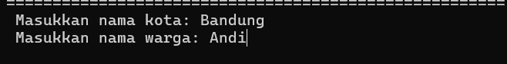

1. Jika berhasil maka akan ada pesan yang ditampilkan

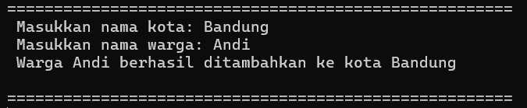

1. Warga berhasil ditambahkan

## Hapus Warga

1. Ketikan angka 4 pada keyboard lalu tekan enter

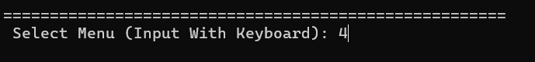

1. Kemudian masukan nama kota yang warganya ingin di hapus, jika kota tidak ada maka akan ada pesan kota tidak ada

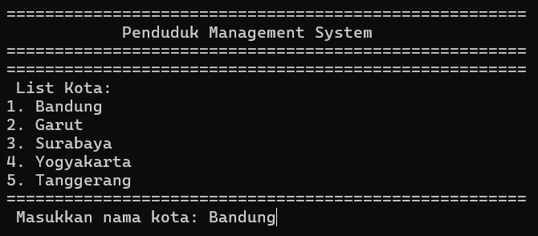

1. Masukan nama warga yang ingin dihapus

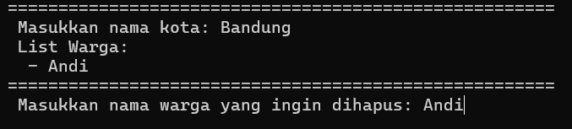

1. Jika berhasil maka akan ada pesan yang di tampilkan

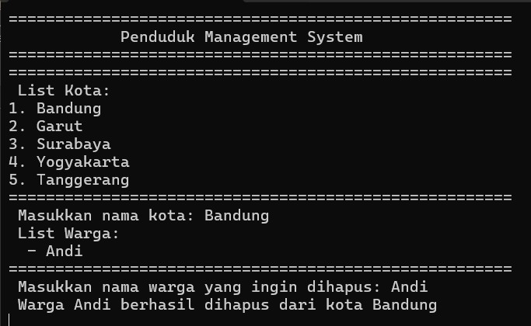

1. Warga berhasil di hapus

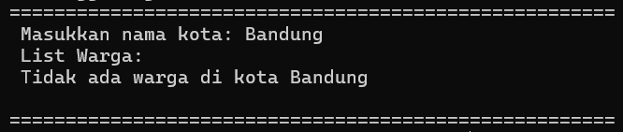

## Lihat Seluruh Warga

Digunakan untuk menampilkan warga di seluruh kota yang di kelompokan berdasarkan kotanya masing-masing.

1. Ketikan angka 5 pada keyboard lalu tekan enter

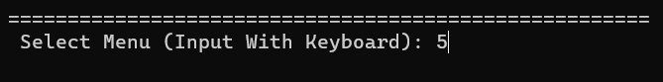

1. Daftar warga akan di tampilkan

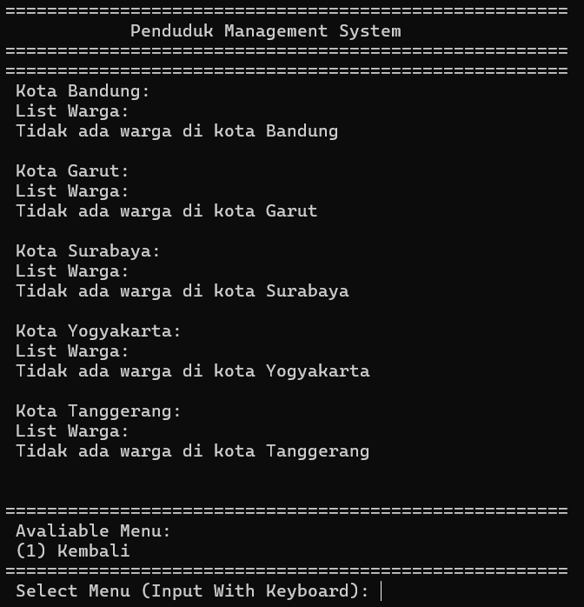

Jika ada datanya

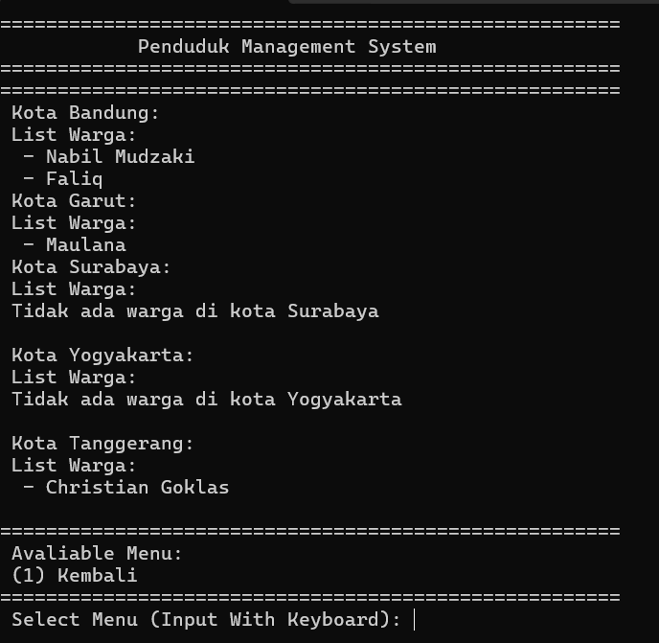

1. Ketik 1 untuk Kembali ke menu utama

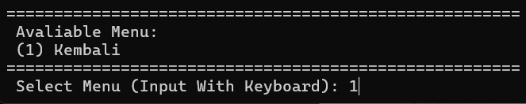

## Lihat Seluruh Warga pada Kota tertentu

Digunakan untuk menampilkan warga di seluruh kota yang di kelompokan berdasarkan kotanya masing-masing.

1. Ketikan angka 6 pada keyboard lalu tekan enter

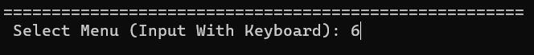

1. Masukan nama kota yang ingin dilihat daftar warganya



1. Daftar warga akan di tampilkan

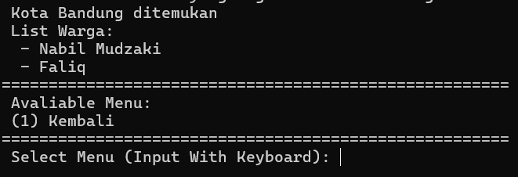

1. Ketik 1 untuk Kembali ke menu utama

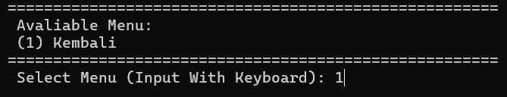

# Leason Learn

* Struct dapat dijadikan array
* Cara membuat string yang dinamis takhingga jumlah karakternya (sesuai ketersediaan memori)

Membuat char sementara yang di alokasikan 1 kemudian saat input kecuali **Enter**.

Saat pengguna melakukan input maka **getchar** akan menangkap 1 karakter yang diketikan kemudian char temp tadi akan di realokasi ukurannya sesuai dengan ukuran **I + 1**lalu karakter yang di tamping oleh getchar akan di masukan ke dalam temp sesuai dengan **posisi** **ke-I**

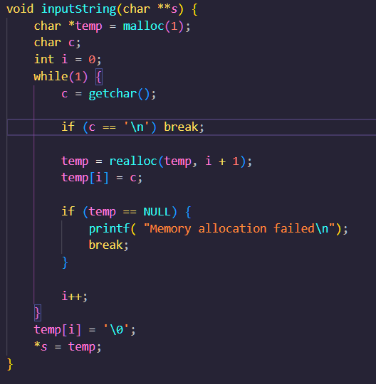

* Cara menjalankan program c menggunakan gcc kemudian di bentuk dalam file .sh lalu di jalankan menggunakan terminal git bash

**run.sh**

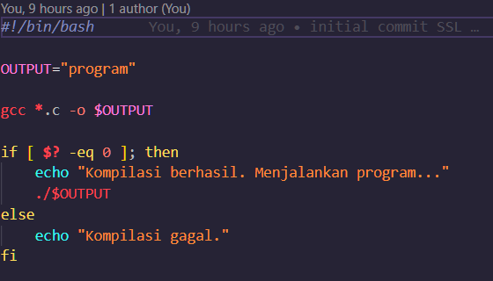

* Ketika ingin memanfaatkan **ADT linked list** sebelumnya tetapi pada tipe data yang tersedia bukan bertipe list makakita dapat mengakalinya dengan cara membuat List sementara

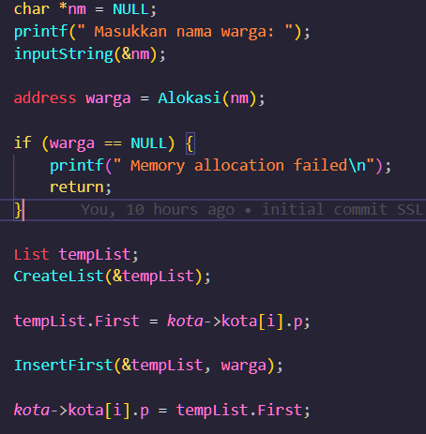

1. Ubah direktori